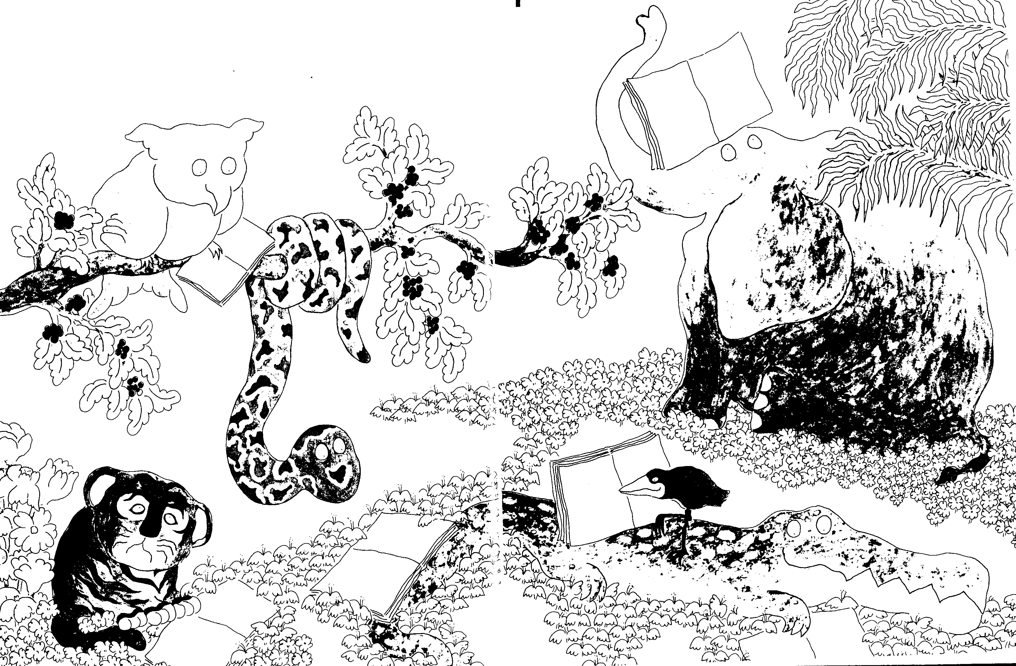 | Il ne savait pas lire.
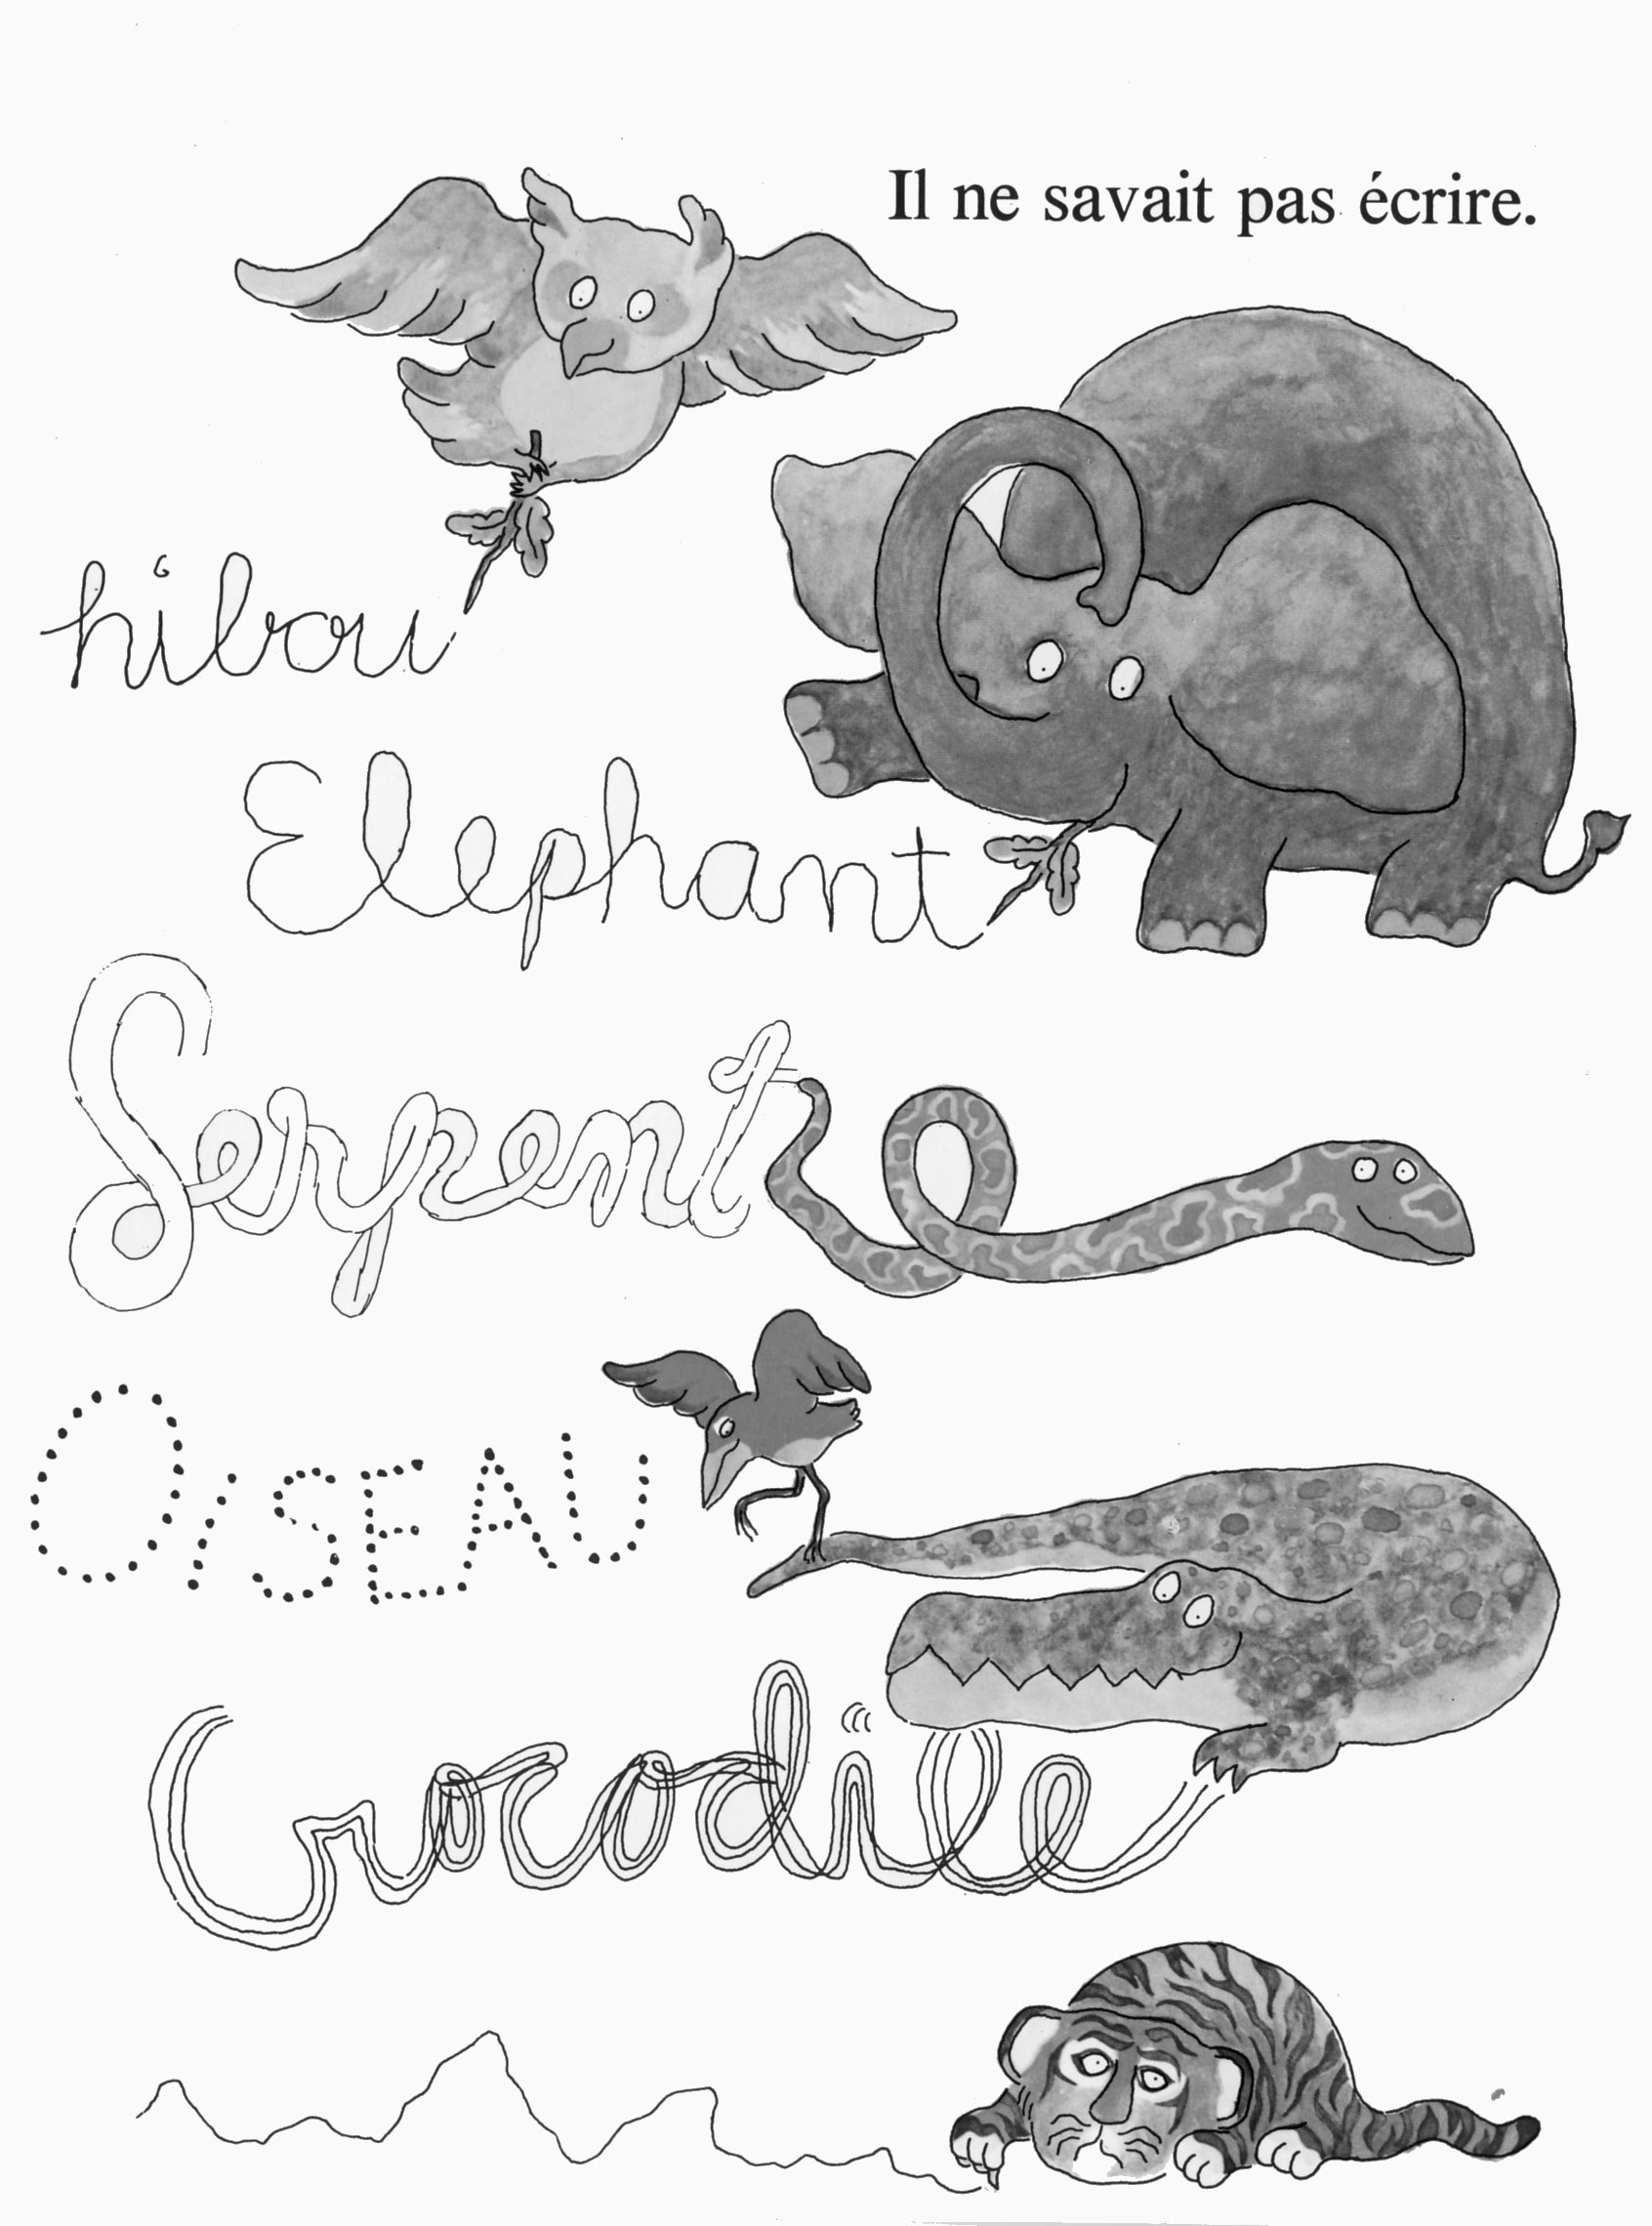 | Il ne savait pas écrire.
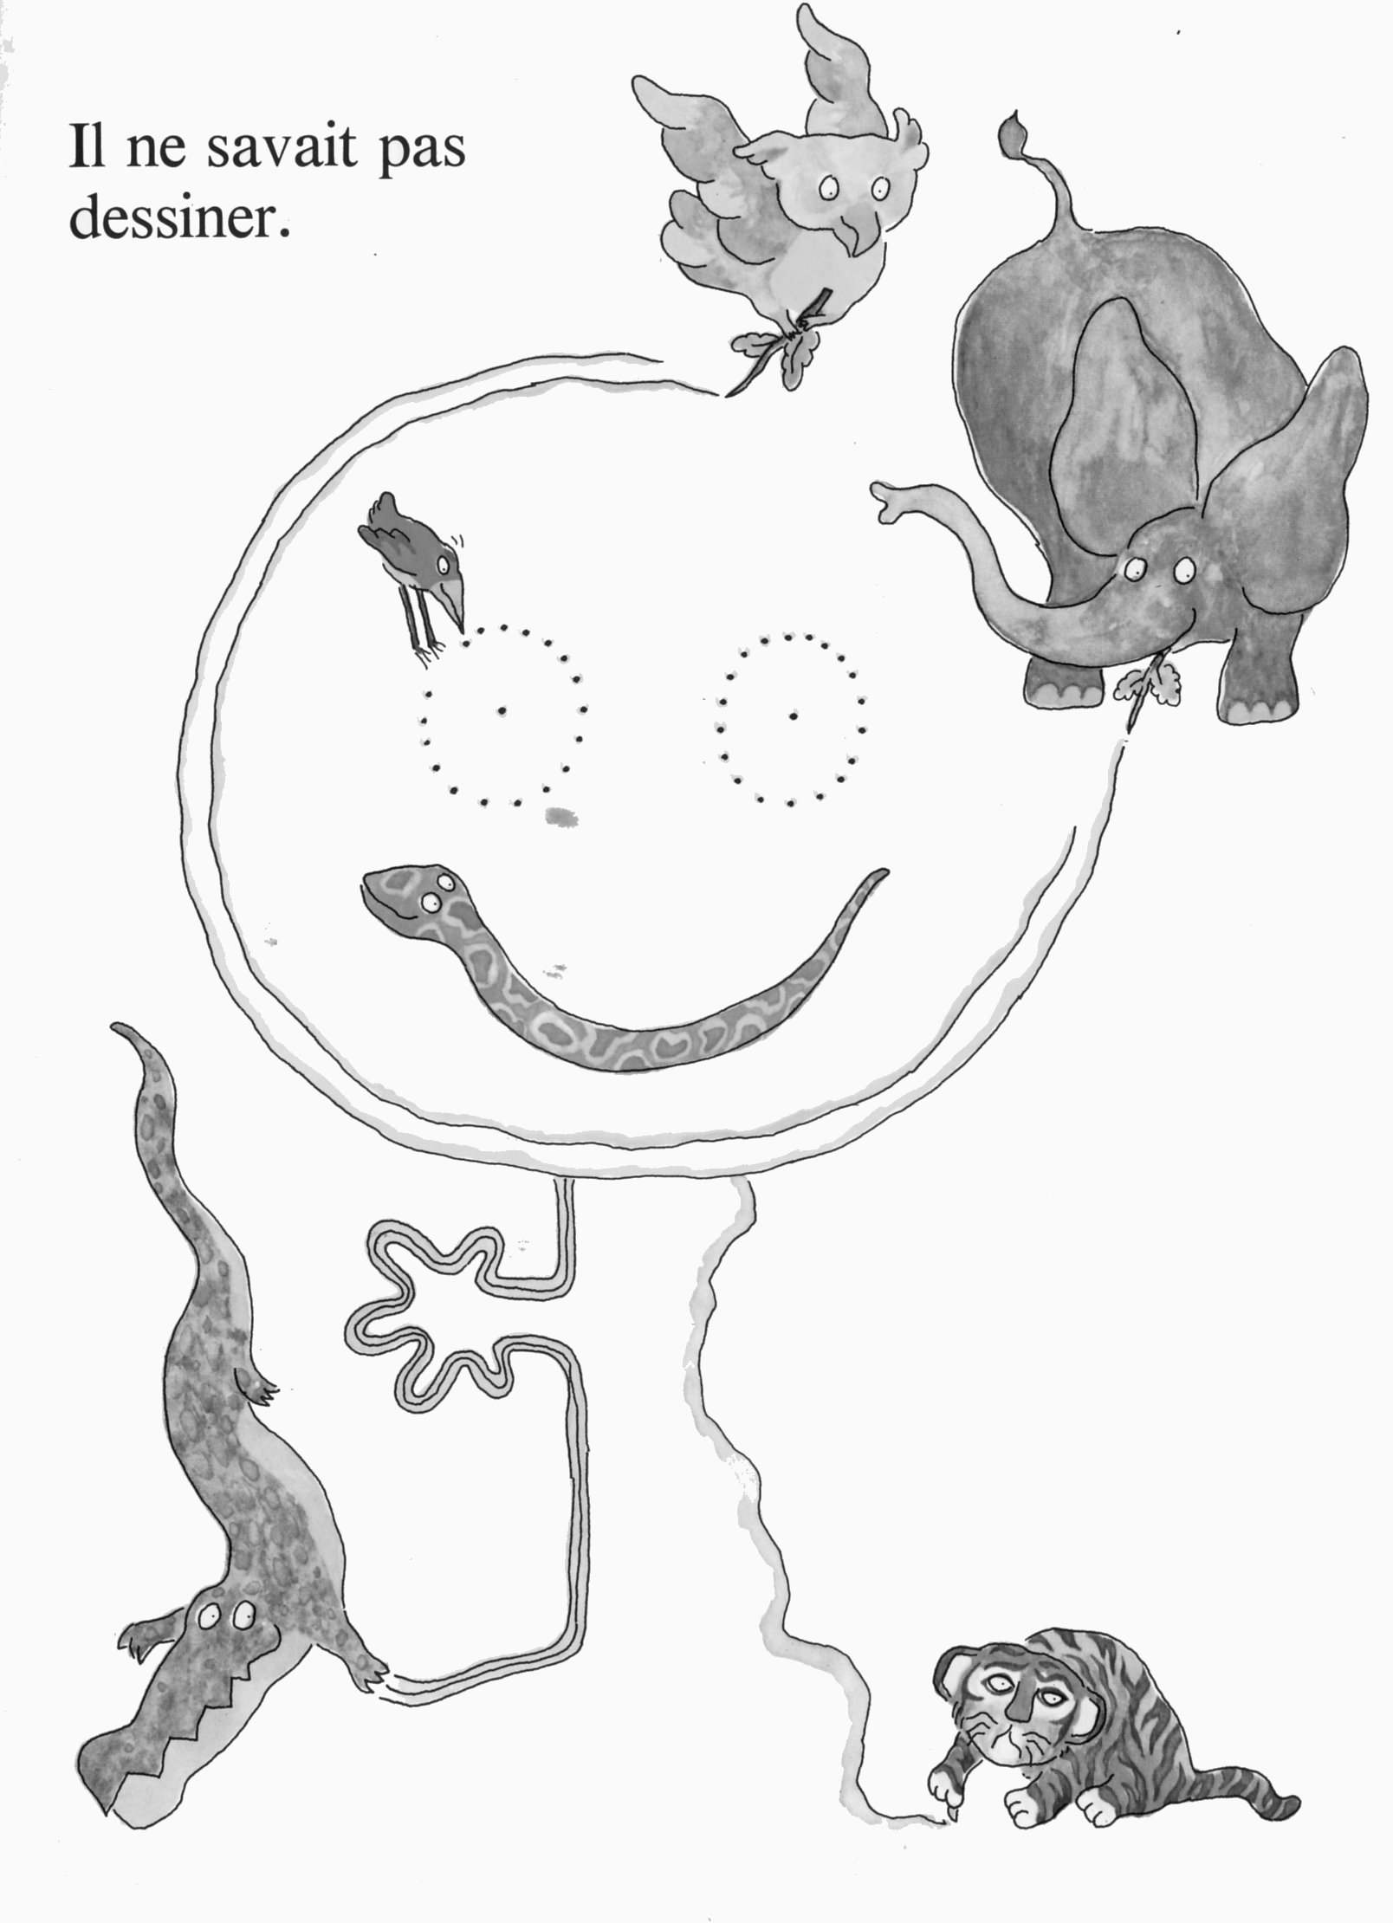 | Il ne savait pas dessiner.
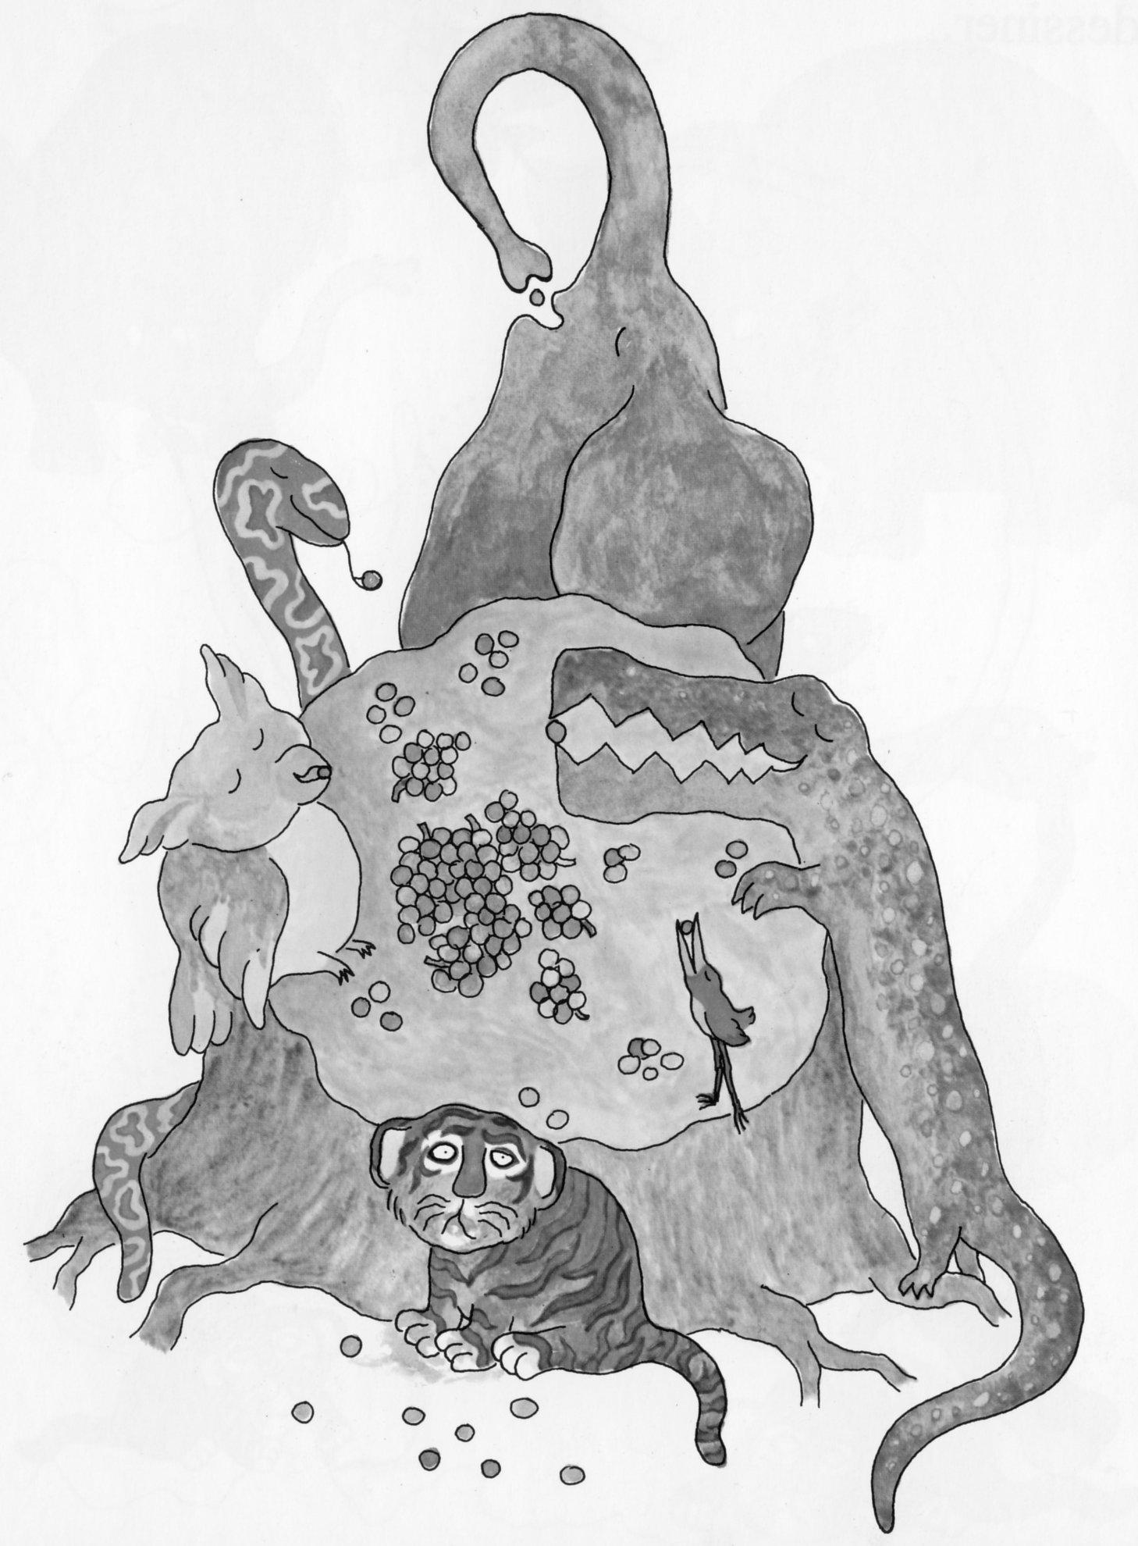 | Il mangeait comme un bébé.
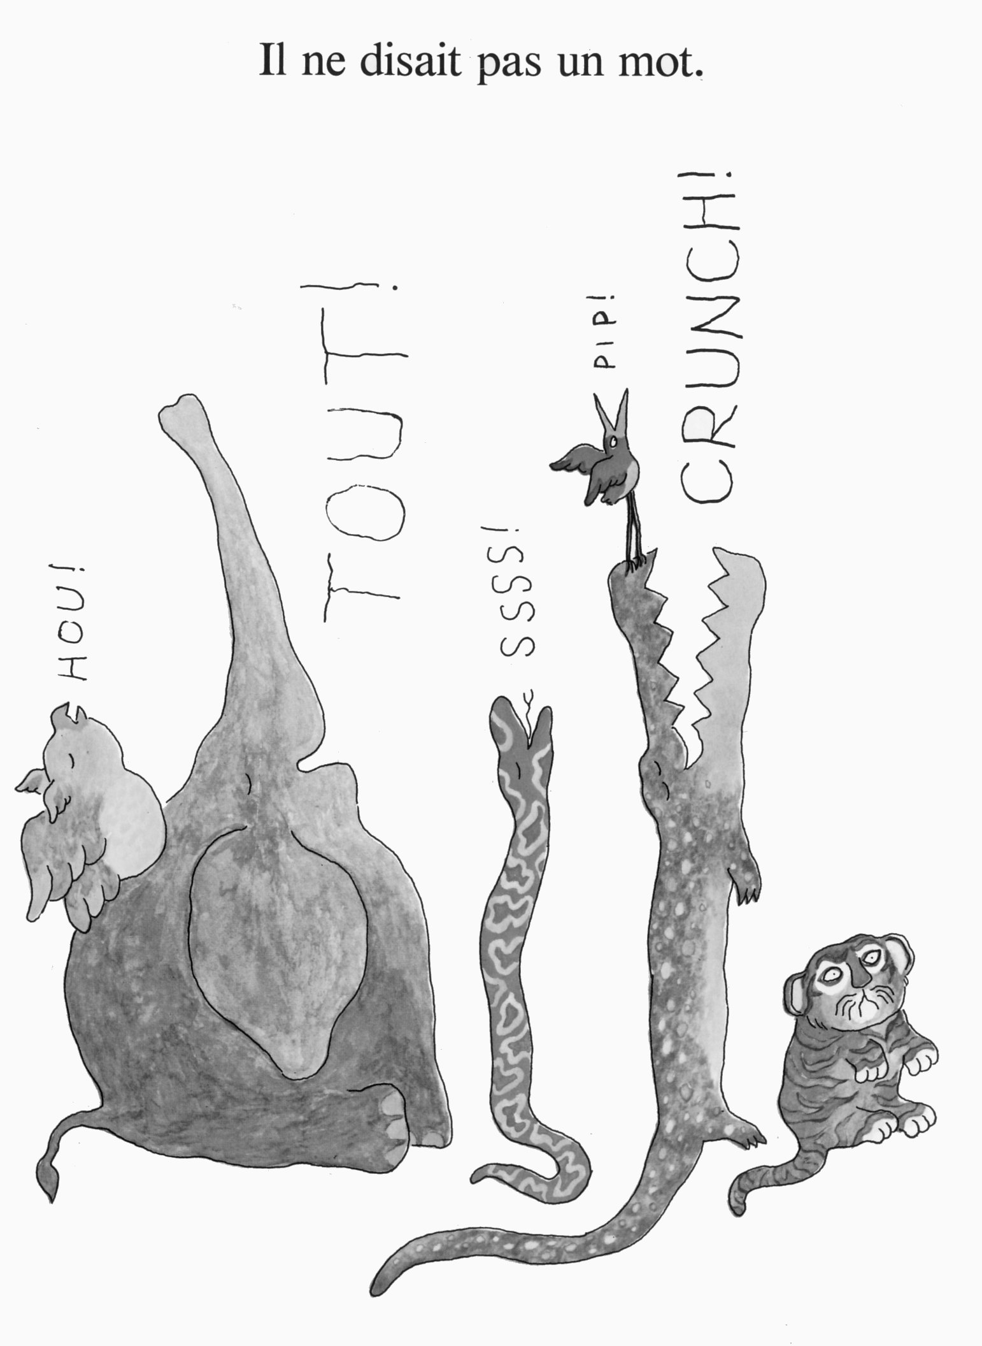 | Il ne disait pas un mot.
Il ne savait pas écrire. | Il mangeait comme un bébé.
Il ne disait pas un mot. | Il ne savait pas lire.
Il ne savait pas dessiner.

Il ne savait pas écrire. | Il mangeait comme un bébé.
Il ne disait pas un mot. | Il ne savait pas lire.
Il ne savait pas dessiner.

Il ne savait pas écrire. | Il mangeait comme un bébé.
Il ne disait pas un mot. | Il ne savait pas lire.
Il ne savait pas dessiner.

Il ne savait pas écrire. | Il mangeait comme un bébé.
Il ne disait pas un mot. | Il ne savait pas lire.
Il ne savait pas dessiner.

Il ne savait pas écrire. | Il mangeait comme un bébé.
Il ne disait pas un mot. | Il ne savait pas lire.
Il ne savait pas dessiner.

